Описание: данный мастер-класс предназначен для детей 4-7лет, воспитателей, любящих и заботливых родителей.
Назначение: подарок к 23 февраля папе или дедушке. Поделка может служить поздравительной открыткой.
Цель: изготовление поделки из материала разного по фактуре.

Задачи:
•Привить навык в использовании разного подручного материала для изготовления поделок;
•Развивать мелкую моторику;
•Развивать творческие способности, воображение, фантазию;
•Развивать композиционные и эстетические чувства;
•Воспитывать любознательность, самостоятельность;
•Воспитывать усидчивость, терпение, аккуратность в работе;
•Воспитывать умение доводить начатое дело до логического завершения;
•Воспитывать интерес к декоративно-прикладному творчеству.

Необходимые для работы материалы и инструменты:

1.Картон формата А-4;
2.Клей ПВА;
3.Краски,фломастеры;
4.Четыре пуговицы;
5.Две прищепки;
6.Лист белой бумаги;
7.Синяя ткань и палочка от суши.
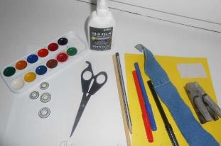

Пошаговый процесс выполнения работы:
Сначала сделаем основу корабля. Для этого завернем лист картона на 1/3 по вертикали.
С краев цветной части отметим по 3 см и отрежем эти кусочки.
Вот, что получается.

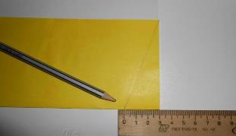

Ту часть, что мы не затронули белого цвета, отрезаем в виде треугольника. И украсьте борт пуговицами.
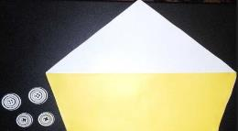

От руки нарисуйте человечков. Пусть ребенок это сделает сам.

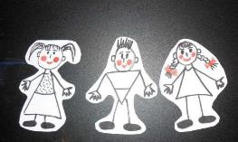

Из синей ткани вырезаем волнистую линию - это будут волны и их наклеиваем на корму.
Переходим к флагу.
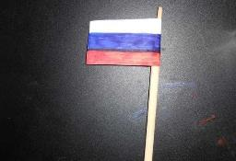

Из белого листа бумаги вырезаем прямоугольник 5*3 см. Делим его на три полосы и раскрашиваем в Триколор.
Край оборачиваем вокруг острого конца палочки для суши и вставляем в кораблик.
(палочку можно заменить палочкой для мороженого).

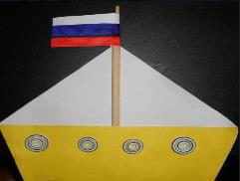

В День защитника Отчизны
Поздравляем всех мужчин!
Пусть планета будет чистой —
Без ссор, грязи и войны.
Счастья, смеха вашим семьям,
Мира, радости в стране,
Пусть здоровье будет крепким,
Света и добра в судьбе!

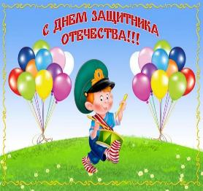

С праздником ВАС!!!

Поздравительная открытка к празднику 23 февраля «Кораблик».

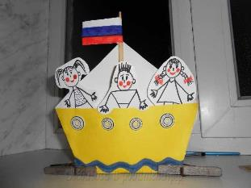

МБДОУ
детский сад №3 «Аленушка»

Воспитатель:
Власенко Екатерина Васильевна

